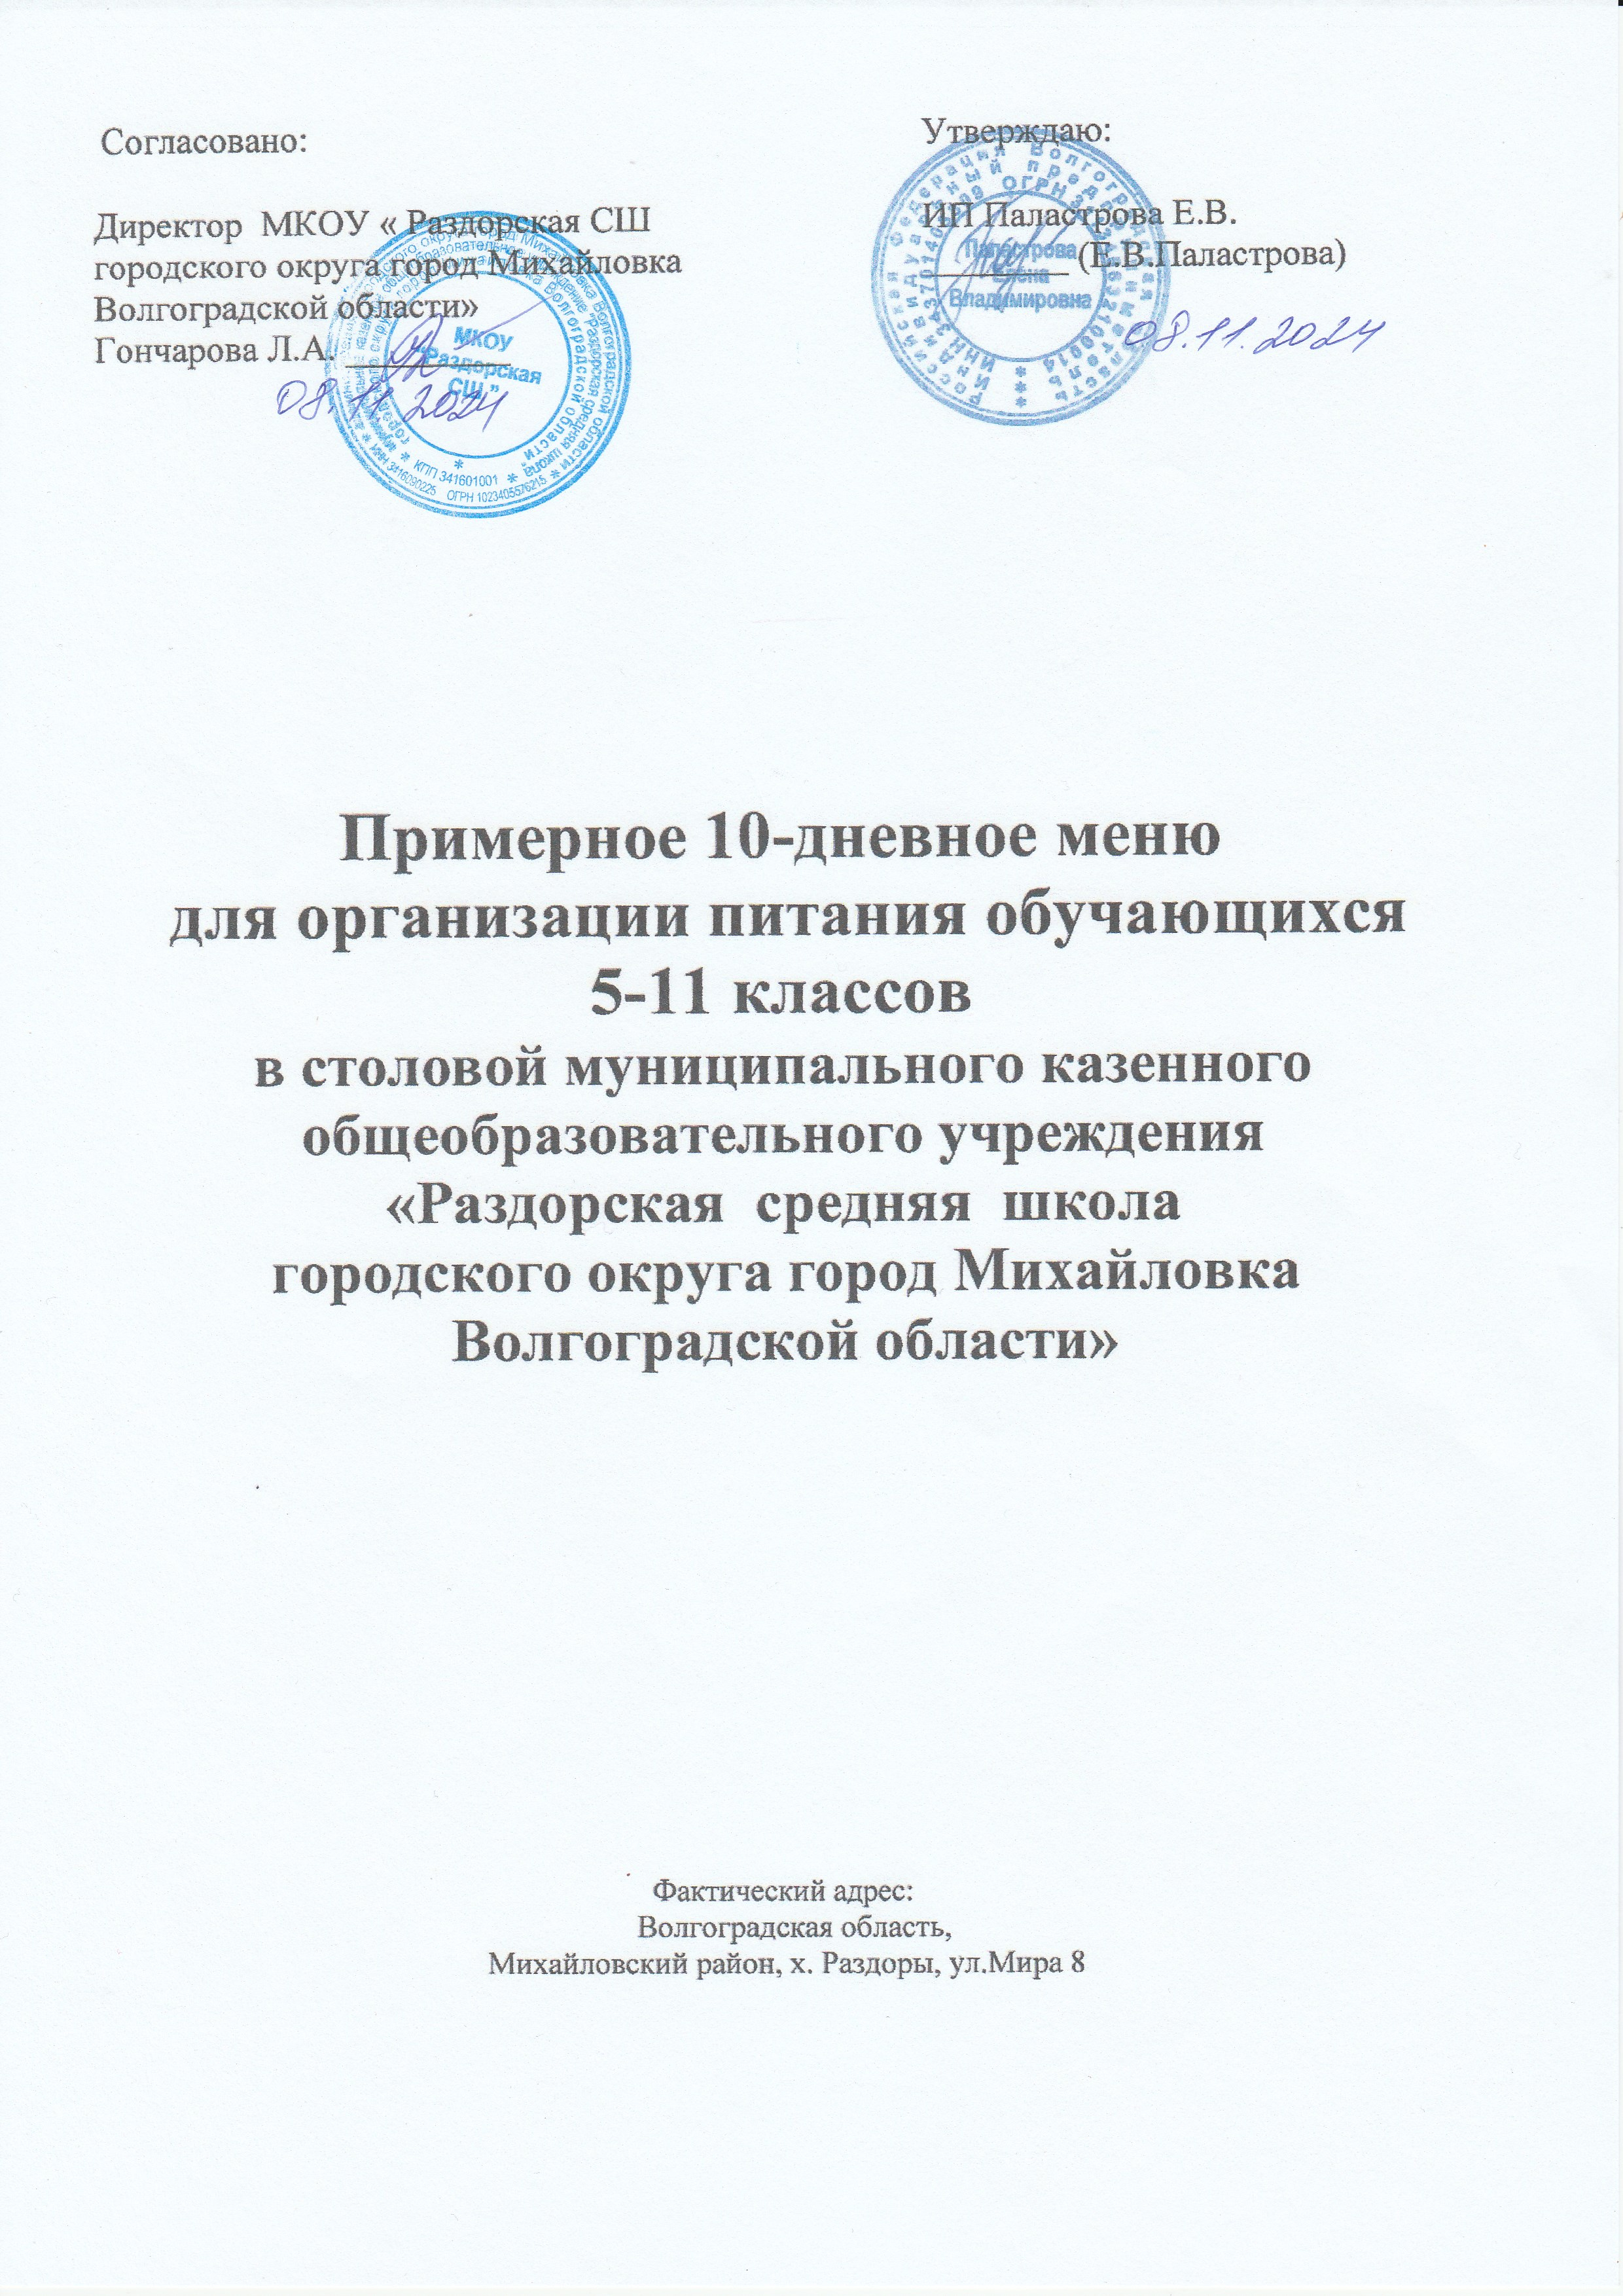

***ПРИМЕРНОЕ МЕНЮ И ПИЩЕВАЯ ЦЕННОСТЬ ПРИГОТОВЛЯЕМЫХ БЛЮД.***

*Возрастной категории*: дети с 12 и старше *Сезон*: осенне-зимний

|  |  |  |  |  |  |  |  |  |  |
| --- | --- | --- | --- | --- | --- | --- | --- | --- | --- |
|  | **Прием пищи,**  **наименование блюда** | **Масса**  **порции** | | **Пищевые вещества (г)** | | | **Энергетическая**  **ценность,**  **(ккал)** | **№**  **рецептуры** | **Сборник рецептур** |
| **Б** | **Ж** | **У** |
| *Неделя: первая День: понедельник* | | | | | | | | | |
| ***Завтрак*** | Каша вязкая молочная рисовая | | 200/5 | 6,0 | 10,85 | 42,95 | 294 | 174 | 2015 |
| Сыр порциями | | 12 | 2,64 | 3,48 | 0,0 | 42,36 | 15 | 2015 |
| Чай с сахаром | | 200/15 | 0,07 | 0,02 | 15 | 60 | 376 | 2015 |
| Хлеб пшеничный | | 60 | 5,6 | 0,6 | 28,96 | 140 | ТТК№6 |  |
| Фрукты свежие | | 150 | 0,6 | 0,6 | 14,7 | 70,5 | 338 | 2015 |
| ***Итого за приём пищи: (завтрак)*** | | ***642*** | ***14,91*** | ***15,55*** | ***117,16*** | ***606,86*** |  |  |

|  |  |  |  |  |  |  |  |  |  |  |
| --- | --- | --- | --- | --- | --- | --- | --- | --- | --- | --- |
|  | **Прием пищи,**  **наименование блюда** | **Масса**  **порции** | | **Пищевые вещества (г)** | | | **Энергетическая**  **ценность,**  **(ккал)** | **№**  **рецептуры** | **Сборник рецептур** | |
| **Б** | **Ж** | **У** |
| *Неделя: первая День: вторник* | | | | | | | | | | |
| ***Завтрак*** | Котлета, рубленная из птицы (филе) | | 100 | 17,8 | 9,0 | 16 | 218 | 322 | | 2016 |
| Соус томатный | | 50 | 0,58 | 2,1 | 4,0 | 36,6 | 366 | | 2016 |
| Макаронные изделия отварные с маслом | | 180 | 6,62 | 5,42 | 31,73 | 202,1 | 203 | | 2015 |
| Компот из сухофруктов | | 200 | 0,66 | 0,09 | 32,14 | 133 | 349 | | 2015 |
| Хлеб пшеничный | | 40 | 3,73 | 0,4 | 19,3 | 93,3 | ТТК №6 | |  |
| ***Итого за приём пищи (завтрак):*** | | ***570*** | ***29,39*** | ***17,01*** | ***103,17*** | ***683*** |  | |  |

***ПРИМЕРНОЕ МЕНЮ И ПИЩЕВАЯ ЦЕННОСТЬ ПРИГОТОВЛЯЕМЫХ БЛЮД.***

*Возрастной категории*: дети с 12 и старше *Сезон*: осенне-зимний

|  |  |  |  |  |  |  |  |  |  |
| --- | --- | --- | --- | --- | --- | --- | --- | --- | --- |
|  | **Прием пищи,**  **наименование блюда** | **Масса**  **порции** | | **Пищевые вещества (г)** | | | **Энергетическая**  **ценность,**  **(ккал)** | **№**  **рецептуры** | **Сборник рецептур** |
| **Б** | **Ж** | **У** |
| *Неделя: первая День: среда* | | | | | | | | | |
| ***Завтрак*** | Каша вязкая молочная из пшенной крупы | | 250/5 | 7,05 | 6,56 | 40,48 | 248,78 | 182 | 2016 |
| Кондитерские изделия | | 50 | 4,0 | 4,75 | 36 | 175 | ТТК №11 |  |
| Чай с лимоном | | 200/15/7 | 0,13 | 0,02 | 15,2 | 62 | 377 | 2015 |
| Хлеб пшеничный | | 50 | 4,67 | 0,5 | 24,13 | 116,67 | ТТК №6 |  |
| ***Итого за приём пищи (завтрак):*** | | ***577*** | ***15,85*** | ***11,83*** | ***115,81*** | ***602,45*** |  |  |

***ПРИМЕРНОЕ МЕНЮ И ПИЩЕВАЯ ЦЕННОСТЬ ПРИГОТОВЛЯЕМЫХ БЛЮД.***

*Возрастной категории*: дети с 12 и старше *Сезон*: осенне-зимний

|  |  |  |  |  |  |  |  |  |  |  |
| --- | --- | --- | --- | --- | --- | --- | --- | --- | --- | --- |
|  | **Прием пищи,**  **наименование блюда** | **Масса**  **порции** | | **Пищевые вещества (г)** | | | | **Энергетическая**  **ценность,**  **(ккал)** | **№**  **рецептуры** | **Сборник рецептур** |
| **Б** | **Ж** | **У** | |
| *Неделя: первая День: четверг* | | | | | | | | | | |
| ***Завтрак*** | Котлеты рыбные | | 100 | 8,68 | 7,33 | 12,46 | 150 | | 234 | 2015 |
| Соус томатный | | 50 | 0,58 | 2,1 | 4,00 | 36,6 | | 366 | 2016 |
| Рис отварной | | 180 | 4,38 | 6,45 | 44,02 | 251,6 | | 304 | 2015 |
| Компот из сухофруктов | | 200 | 0,66 | 0,09 | 32,14 | 133 | | 349 | 2015 |
| Хлеб пшеничный | | 50 | 4,67 | 0,5 | 24,13 | 116,67 | | ТТК №6 |  |
| ***Итого за приём пищи (завтрак):*** | | ***580*** | ***18,97*** | ***16,47*** | ***116,75*** | ***687,87*** | |  |  |

|  |  |  |  |  |  |  |  |  |  |  |
| --- | --- | --- | --- | --- | --- | --- | --- | --- | --- | --- |
|  | **Прием пищи,**  **наименование блюда** | **Масса**  **порции** | | **Пищевые вещества (г)** | | | **Энергетическая**  **ценность,**  **(ккал)** | **№**  **рецептуры** | **Сборник рецептур** | |
| **Б** | **Ж** | **У** |
| *Неделя: первая День: пятница* | | | | | | | | | | |
| ***Завтрак*** | Птица, тушённая в соусе | | 120 | 15,0 | 4,67 | 4,78 | 120,0 | 318/366 | | 2015 |
| Каша гречневая рассыпчатая | | 180 | 10,3 | 7,31 | 46,37 | 292,5 | 171/302 | | 2015 |
| Хлеб пшеничный | | 50 | 4,67 | 0,5 | 24,13 | 116,67 | ТТК №6 | |  |
| Чай с лимоном | | 200/15/7 | 0,13 | 0,02 | 15,2 | 62 | 377 | | 2015 |
| ***Итого за приём пищи (завтрак):*** | | ***572*** | ***30,1*** | ***12,5*** | ***90,48*** | ***591,17*** |  | |  |

|  |  |  |  |  |  |  |  |  |  |
| --- | --- | --- | --- | --- | --- | --- | --- | --- | --- |
|  | **Прием пищи,**  **наименование блюда** | **Масса**  **порции** | | **Пищевые вещества (г)** | | | **Энергетическая**  **ценность,**  **(ккал)** | **№**  **рецептуры** | **Сборник рецептур** |
| **Б** | **Ж** | **У** |
| *Неделя: вторая День: понедельник* | | | | | | | | | |
| ***Завтрак*** | Каша вязкая молочная из риса и пшена | | 200/5 | 6,08 | 11,18 | 33,48 | 260 | 175 | 2015 |
| Сыр (порциями) | | 12 | 2,64 | 3,48 | 0,0 | 42,36 | 15 | 2015 |
| Чай с сахаром | | 200/15 | 0,07 | 0,02 | 15 | 60 | 376 | 2015 |
| Хлеб пшеничный | | 50 | 4,67 | 0,5 | 24,13 | 116,67 | ТТК№6 |  |
| Фрукты свежие | | 150 | 0,6 | 0,6 | 14,7 | 70,5 | 338 | 2015 |
| ***Итого за приём пищи (завтрак):*** | | ***632*** | ***14,06*** | ***15,78*** | ***87,31*** | ***549,53*** |  |  |

***ПРИМЕРНОЕ МЕНЮ И ПИЩЕВАЯ ЦЕННОСТЬ ПРИГОТОВЛЯЕМЫХ БЛЮД.***

*Возрастной категории*: дети с 12 и старше *Сезон*: осенне-зимний

|  |  |  |  |  |  |  |  |  |  |  |
| --- | --- | --- | --- | --- | --- | --- | --- | --- | --- | --- |
|  | **Прием пищи,**  **наименование блюда** | **Масса**  **порции** | | **Пищевые вещества (г)** | | | | **Энергетическая**  **ценность,**  **(ккал)** | **№**  **рецептуры** | **Сборник рецептур** |
| **Б** | **Ж** | | **У** |
| *Неделя: вторая День: вторник* | | | | | | | | | | |
| ***Завтрак*** | Кнели куриные (филе п/ф) | | 100 | 17,5 | | 16,65 | 6,2 | 245 | 329 | 2016 |
| Соус томатный | | 50 | 0,58 | | 2,1 | 4 | 36,6 | 366д | 2016 |
| Макаронные изделия отварные | | 180 | 6,62 | | 5,42 | 31,73 | 202,1 | 203 | 2015 |
| Компот из сухофруктов | | 200 | 0,66 | | 0,09 | 32,14 | 133 | 349 | 2015 |
| Хлеб пшеничный | | 40 | 3,73 | | 0,4 | 19,3 | 93,3 | ТТК №6 |  |
| ***Итого за приём пищи (завтрак):*** | | ***570*** | ***29,09*** | | ***24,66*** | ***93,37*** | ***710*** |  |  |

|  |  |  |  |  |  |  |  |  |  |  |
| --- | --- | --- | --- | --- | --- | --- | --- | --- | --- | --- |
|  | **Прием пищи,**  **наименование блюда** | **Масса**  **порции** | | **Пищевые вещества (г)** | | | | **Энергетическая**  **ценность,**  **(ккал)** | **№**  **рецептуры** | **Сборник рецептур** |
| **Б** | | **Ж** | **У** |
| *Неделя: вторая День: среда* | | | | | | | | | | |
| ***Завтрак*** | Сырники классические (п/ф) со сгущённым молоком | | 150/40 | | 29,31 | 24,34 | 46,52 | 523,85 | ТТК №7 |  |
| Кондитерские изделия | | 100 | | 8,0 | 9,5 | 72 | 350 | ТТК №11 |  |
| Чай с сахаром | | 200/15 | | 0,07 | 0,02 | 15 | 60 | 376 | 2015 |
| Хлеб пшеничный | | 50 | | 4,67 | 0,5 | 24,13 | 116,67 | ТТК №6 |  |
| ***Итого за приём пищи (завтрак):*** | | ***555*** | | ***41,87*** | ***34,36*** | ***157,65*** | ***1050,52*** |  |  |

|  |  |  |  |  |  |  |  |  |  |
| --- | --- | --- | --- | --- | --- | --- | --- | --- | --- |
|  | **Прием пищи,**  **наименование блюда** | **Масса**  **порции** | | **Пищевые вещества (г)** | | | **Энергетическая**  **ценность,**  **(ккал)** | **№**  **рецептуры** | **Сборник рецептур** |
| **Б** | **Ж** | **У** |
| *Неделя: вторая День: четверг* | | | | | | | | | |
| ***Завтрак*** | Биточки, рубленные из птицы | | 100 | 14,54 | 13,6 | 9,0 | 216 | 323 | 2016 |
| Бобовые отварные (горох) | | 180 | 15,6 | 7,83 | 40,7 | 291,4 | 198 | 2015 |
| Чай с сахаром | | 200/15 | 0,07 | 0,02 | 15 | 60 | 376 | 2015 |
| Хлеб пшеничный | | 55 | 5,13 | 0,55 | 26,5 | 128,3 | ТТК №6 |  |
| ***Итого за приём пищи:*** | | ***550*** | ***35,34*** | ***22,00*** | ***91,2*** | ***695,70*** |  |  |

***ПРИМЕРНОЕ МЕНЮ И ПИЩЕВАЯ ЦЕННОСТЬ ПРИГОТОВЛЯЕМЫХ БЛЮД.***

*Возрастной категории*: дети с 12 и старше *Сезон*: осенне-зимний

|  |  |  |  |  |  |  |  |  |  |  |  |
| --- | --- | --- | --- | --- | --- | --- | --- | --- | --- | --- | --- |
|  | **Прием пищи,**  **наименование блюда** | **Масса**  **порции** | | **Пищевые вещества (г)** | | | | **Энергетическая**  **ценность,**  **(ккал)** | **№**  **рецептуры** | **Сборник рецептур** | |
| **Б** | **Ж** | **У** | |
| *Неделя: вторая День: пятница* | | | | | | | | | | | |
| ***Завтрак*** | Каша вязкая молочная из гречневой крупы | | 250/5 | 7,72 | 6,56 | | 34,70 | 228,87 | 182 | | 2016 |
| Кондитерские изделия | | 50 | 4,0 | 4,75 | | 36 | 175 | ТТК №11 | |  |
| Чай с сахаром | | 200/15 | 0,07 | 0,02 | | 15 | 60 | 376 | | 2015 |
| Хлеб пшеничный | | 60 | 5,60 | 0,6 | | 28,9 | 140,0 | ТТК № 6 | |  |
| ***Итого за приём пищи (завтрак):*** | | ***580*** | ***17,39*** | ***11,93*** | | ***114,6*** | ***603,87*** |  | |  |

|  |  |  |  |  |  |  |
| --- | --- | --- | --- | --- | --- | --- |
| Средняя сбалансированность 10 дней, по химическому составу, энергетической ценности | | | | | | |
| дети с 12 лет и старше (**завтрак)** | | | | | | |
| День | | Вес | Б | Ж | У | Эц. |
| 1 | ***642*** | | ***14,91*** | ***15,55*** | ***117,16*** | ***606,86*** |
| 2 | ***570*** | | ***29,39*** | ***17,01*** | ***103,17*** | ***683,00*** |
| 3 | ***577*** | | ***15,85*** | ***11,83*** | ***115,81*** | ***602,45*** |
| 4 | ***580*** | | ***18,97*** | ***16,47*** | ***116,75*** | ***687,87*** |
| 5 | ***572*** | | ***30,1*** | ***12,5*** | ***90,48*** | ***591,17*** |
| 6 | ***632*** | | ***14,06*** | ***15,78*** | ***87,31*** | ***549,53*** |
| 7 | ***570*** | | ***29,09*** | ***24,66*** | ***93,37*** | ***710,00*** |
| 8 | ***555*** | | ***41,87*** | ***34,36*** | ***157,65*** | ***1050,52*** |
| 9 | ***550*** | | ***35,34*** | ***22,00*** | ***91,2*** | ***695,7*** |
| 10 | ***580*** | | ***17,39*** | ***11,93*** | ***114,60*** | ***603,87*** |
| Итого за весь период | 5828 | | 246,97 | 182,09 | 1087,50 | 6780,97 |
| Среднее значение за период | 582,8 | | 24,69 | 18,20 | 108,75 | 678,09 |
| В норме 20-25% от суточной | 550 | | 18-22,5 | 18,4-23 | 76,6-95,75 | 544-680 |

|  |
| --- |
| Сборник рецептур на продукцию для обучающихся во всех образовательных учреждениях  Сборник технических нормативов  / Под ред. М.П. Могильного и В.А.Тутельяна. - М.:ДеЛи плюс, 2015. - 640с. |
| Сборник рецептурблюд и кулинарных изделий для предприятий общественного питания при  общеобразовательных школах / Под ред. В.Т. Лапшиной. - М.: Хлебпродинформ, 2004. - 640с. |
| Сборник рецептур на продукцию для питания детей в дошкольных образовательных организациях  Сборник технических нормативов. /Под ред. М.П. Могильного и В.А.Тутельяна. - М.:ДеЛи плюс,  2016. - 640с./ |